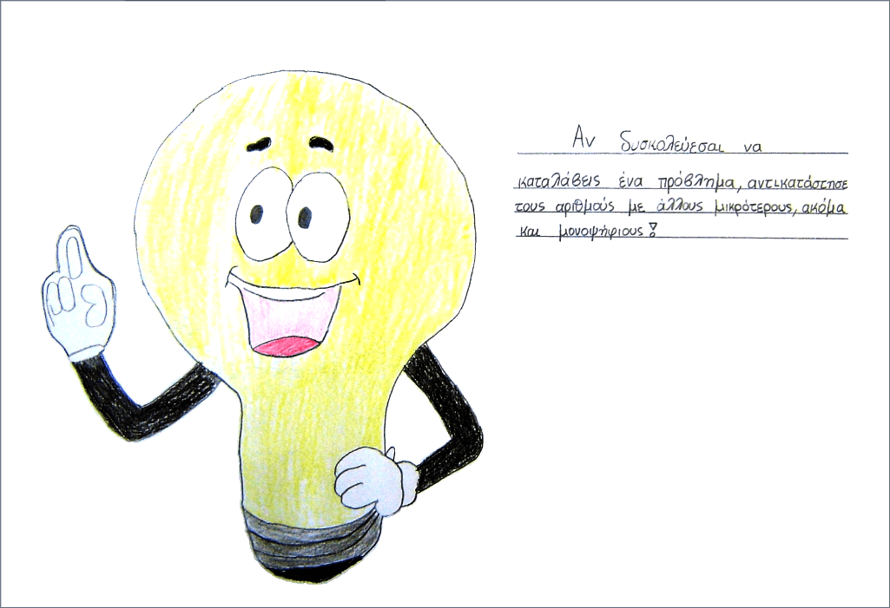
Όνομα : ______________________________ Πώς τα πήγα; 03-02-2023

EΠΑΝΑΛΗΠΤΙΚΕΣ ΑΣΚΗΣΕΙΣ 3^{ης} ΕΝΟΤΗΤΑΣ

- Βάζω το κατάλληλο σύμβολο ισότητας ή ανισότητας ( <, >, = )
8,04 …. 8,4 3,89….. 3,88 56,35…. 56,350 0,9…..0,09 306,5….30,65 3,55 ….. 3,550

- Συνεχίζω τις παρακάτω αριθμοσειρές:
0 0,3 0,6 .......... .......... .......... …......... .......... .......... ..........
5 4,5 4 .......... .......... .......... …......... .......... .......... ..........

- Γράφω με δεκαδικό αριθμό τους αριθμούς :
5 δέκ. = ………………… 450 εκ. = ……………… 2μ. και 7έκ. = ………… 3 κ. 80 γραμ. = ……………

- μ. = ………… 345 λεπτά του ευρώ = ………….. 650 γραμ . = ………… 5 λεπτά του ευρώ = ..……....

- Συμπληρώνω τον πίνακα :
2 ακέρ. μον. και 4 δέκ. | 2,4 | 24 ή 2 4  10 10
8 ακέρ. μον. και 56 εκ.

206 ή 2 6
100 100

82 δέκ.

 | 0, 94

5. Συμπληρώνω κατάλληλα :
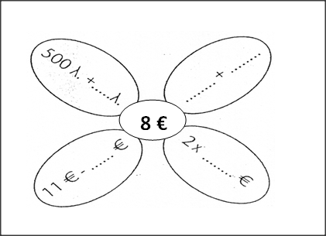

6. Λύνω με το « μυαλό » :

2,30 + 0,60 = __________ 2,07 + 3,60 = ________ 4,95 – 3,80 = _________ 9,12 – 4,01 = ________

7. Διαγράφω τα μηδενικά που δεν επηρεάζουν την αξία του αριθμού:

0,07 20,30 3,002 13,000 9,09 0,004

8. Κάνω κάθετα τις πράξεις :

● 0,13 + 2,4 + 260 + 46,84 ● 1.505 + 308 + 109,6 + 1.620, 75

● 739,9 - 82,95 ● 1.520 – 678,49
……………………
.……………..…….
……..………..……
……..………..……
……..………..……

……………………
.……………..…….
……..………..……

……………………
.……………..…….
……..………..……

……………………
.……………..…….
……..………..……
……..………..……
……..………..……

……………………
.……………..…….
……..………..……

9. Ένα σακί με πατάτες έχει βάρος 13 κιλά. Αν οι πατάτες ζυγίζουν 12,55 κιλά, πόσο είναι το βάρος του σακιού;

Συμπληρώνω τον πίνακα: Λύση κάθετα :
ΜΕΙΚΤΟ ΒΑΡΟΣ | ΑΠΟΒΑΡΟ | ΚΑΘΑΡΟ ΒΑΡΟΣ

Απάντηση : ________________________________________

10. Ο Δημήτρης αγόρασε ένα βιβλίο αξίας 13,70 €, μια κασετίνα αξίας 11,30 € και ένα κουτί μαρκαδόρους αξίας 2 € 95 λ.
α. Εκτιμώ πόσα χρήματα πλήρωσε συνολικά.
β. Υπολογίζω με ακρίβεια πόσα χρήματα ξόδεψε.
γ. Πόσα ρέστα πήρε, αν έδωσε ένα χαρτονόμισμα των 100 € ;

α. Εκτιμώ : ………………………… β. Υπολογίζω με ακρίβεια : ……………….

βιβλίο …………………….…….. βιβλίο …………………………..
κασετίνα ……………….…….. κασετίνα …………………………….
κουτί μαρκαδόρους ……………….…… κουτί μαρκαδόρους ……………….……..

β. Υπολογίζω με ακρίβεια : γ. Πόσα ρέστα πήρε ;
…………………… ……………………
.……………..……. ……..………..……
.……………..……. ……..………..……
…………………… .……………..…….
Καλή επιτυχία !!!

